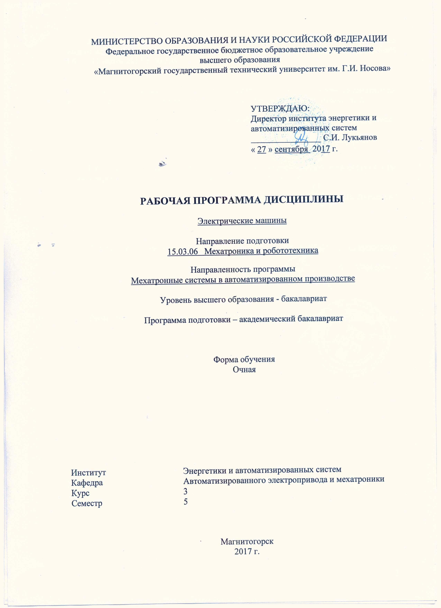
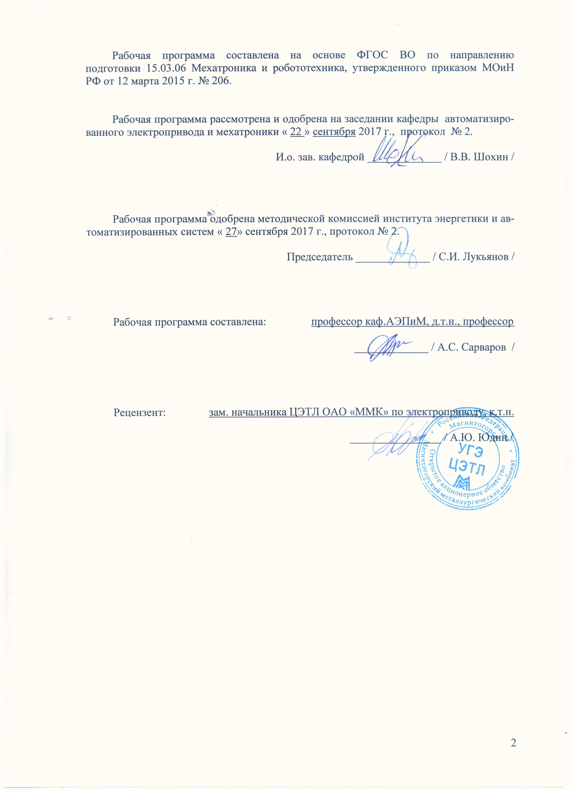

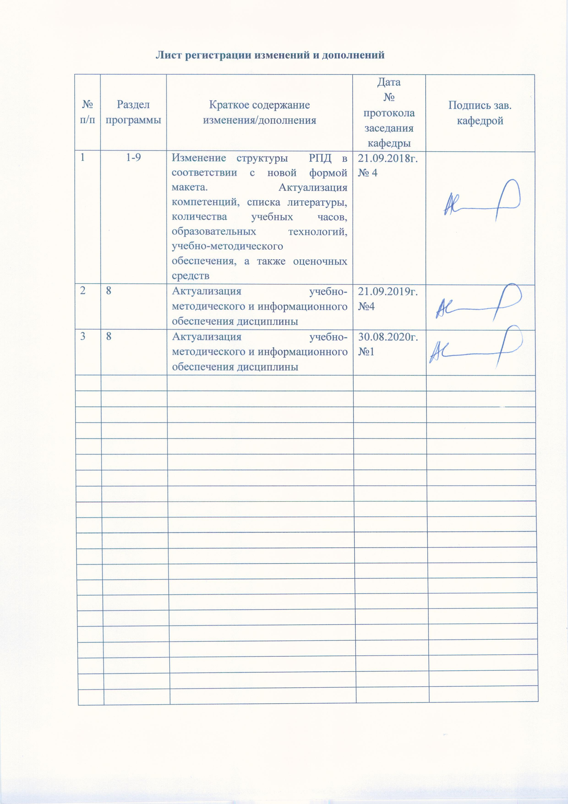

1 Цели освоения дисциплины (модуля)
Целями освоения дисциплины (модуля) «Электрические машины» является формирование у студентов теоретической базы по современным электромеханическим преобразователям энергии, которая позволит им успешно решать теоретические и практические задачи в их профессиональной деятельности, связанной с проектированием, испытанием и эксплуатацией электроприводов.
Задачами изучения дисциплины являются:
- получение сведений об электрических машинах по принципу действия, устройству, физическим явлениям и их закономерностям, новым перспективным направлениям развития и применения электрических машин;
- изучение методов теоретического и экспериментального исследования, расчета и проектирования электрических машин.

2 Место дисциплины (модуля) в структуре образовательной программы
подготовки бакалавра (магистра, специалиста)
Дисциплина «Электрические машины» входит в вариативную часть блока 1 образовательной программы.
Для изучения дисциплины необходимы знания (умения, владения), сформированные в результате изучения предмета «Теоретические основы электротехники» в объеме настоящей образовательной программы.
Знания (умения, владения), полученные при изучении данной дисциплины будут необходимы для последующей дисциплины профессионального цикла «Электрический привод».

3 Компетенции обучающегося, формируемые в результате освоения
дисциплины (модуля) и планируемые результаты обучения
В результате освоения дисциплины (модуля) «Электрические машины» обучающийся должен обладать следующими компетенциями:

Структурный  элемент  компетенции | Планируемые результаты обучения
ПК-27 - готовностью участвовать в проведении предварительных испытаний составных частей опытного образца мехатронной или робототехнической системы по заданным программам и методикам и вести соответствующие журналы испытаний
Знать | основные методы предварительных испытаний составных частей опытного образца мехатронной или робототехнической системы по заданным программам и методикам и вести соответствующие журналы испытаний
Уметь | приобретать знания в области предварительных испытаний составных частей опытного образца мехатронной или робототехнической системы по заданным программам и методикам
Владеть | методами предварительных испытаний составных частей опытного образца мехатронной или робототехнической системы по заданным программам и методикам

4 Структура и содержание дисциплины
Общая трудоемкость дисциплины составляет 4 зачетные единицы, 144 акад. часа, в том числе:
– контактная работа – 76,1 акад. часов:
– аудиторная – 72 акад. часов;
– внеаудиторная – 4,1 акад. часов
– самостоятельная работа – 32,2 акад. часов;
– подготовка к экзамену – 35,7 акад. часа
Форма аттестации: Экзамен
Раздел/ тема  дисциплины | Семестр | Аудиторная  контактная работа  (в акад. часах) |  |  | Самостоятельная работа (в акад. часах) | Вид самостоятельной  работы | Форма текущего контроля успеваемости и  промежуточной аттестации | Код и структурный  элемент  компетенции
Раздел/ тема  дисциплины | Семестр | лекции | лаборат.  занятия | практич. занятия
1. Введение. Классификация электрических машин. Общие вопросы и физические законы электромеханического преобразования энергии | 5 | 1 |  |  | 1,5 | Подготовка к семинарскому, практическому, лабораторно-практическому занятию | Текущий контроль успеваемости | ПК-27-зув
Итого по разделу | 5 | 1 | 0 | 0 | 1,5
2. Электрические машины постоянного тока | 5
2.1. Конструкция коллекторных машин постоянного тока. Магнитная цепь при холостом ходе. Кривая намагничивания и магнитная характеристика. Понятие коэффициента насыщения. Конструкция и принципы построения обмоток якоря. Условия симметрии обмоток. Уравнительные соединения. ЭДС обмоток якоря. | 5 | 1 | 2/1И |  | 1,5 | Подготовка к семинарскому, практическому, лабораторно-практическому занятию | Текущий контроль успеваемости | ПК-27-зув
2.2. Электромагнитный момент машины постоянного тока. Магнитное поле при нагрузке. Понятие реакции якоря. Процесс коммутации. Способы улучшения коммутации и ее настройки. | 5 | 1 |  | 2/1И | 1,5 | Подготовка к семинарскому, практическому, лабораторно-практическому занятию | Текущий контроль успеваемости | ПК-27-зув
Итого по разделу | 5 | 2 | 2/1И | 2/1И | 3
3. Генераторы постоянного тока
3.1. Классификация генераторов по способу возбуждения. Энергетическая диаграмма и уравнения генератора. Условия самовозбуждения. Характеристики генераторов. Параллельная работа генераторов. | 5 | 1 | 2/1И |  | 1,5 | Подготовка к семинарскому, практическому, лабораторно-практическому занятию | Текущий контроль успеваемости | ПК-27-зув
Итого по разделу | 5 | 1 | 2/1И | 2/1И | 1,5
4. Двигатели постоянного тока
4.1. Преобразование электрической энергии в механическую. Принцип обратимости электрических машин. Энергетическая диаграмма и уравнение ЭДС двигателя. | 5 | 1 | 2/1И |  | 1,5 | Подготовка к семинарскому, практическому, лабораторно-практическому занятию | Текущий контроль успеваемости | ПК-27-зув
4.2. Электромеханические характеристики двигателей. Пуск и регулирование частоты вращения двигателей. Влияние коммутации на допустимые пределы регулирования частоты вращения. | 5 | 1 |  | 2/1И | 1,5 | Подготовка к семинарскому, практическому, лабораторно-практическому занятию | Текущий контроль успеваемости | ПК-27-зув
4.3. Потери и КПД машин постоянного тока. Понятие предельных машин постоянного тока и машин с полупроводниковыми коммутаторами. | 5 | 1 |  |  | 1,5 | Подготовка к семинарскому, практическому, лабораторно-практическому занятию | Текущий контроль успеваемости | ПК-27-зув
Итого по разделу | 5 | 3 | 2/1И | 2/1И | 4,5
5. Трансформаторы | 5
5.1. Однофазные трансформаторы: назначение, области применения; классификация, конструкции и принцип действия; процессы при холостом ходе, характеристика намагничивания, форма кривой намагничивающего тока, потери при холостом ходе; векторные диаграммы при холостом ходе; схема замещения и уравнения ЭДС и МДС; режим короткого замыкания; работа под нагрузкой; внешние характеристики; определение параметров схемы замещения; связь между размерами трансформатора и его электромагнитными нагрузками. | 5 | 1 | 2/1И |  | 1,5 | Подготовка к семинарскому, практическому, лабораторно-практическому занятию | Текущий контроль успеваемости | ПК-27-зув
5.2. Трехфазные трансформаторы: магнитные системы; ЭДС трехфазных обмоток; схемы и группы соединения; параллельная работа; особенности холостого хода трехфазных трансформаторов. | 5 | 1 |  | 2/1И | 1,5 | Подготовка к семинарскому, практическому, лабораторно-практическому занятию | Текущий контроль успеваемости | ПК-27-зув
5.3. Специальные типы трансформаторов | 5 | 1 |  |  | 1,5 | Подготовка к семинарскому, практическому, лабораторно-практическому занятию | Текущий контроль успеваемости | ПК-27-зув
Итого по разделу | 5 | 3 | 2/1И | 2/1И | 4,5
6. Общие вопросы машин переменного тока
6.1. Классификация, конструкция, принцип действия машин переменного тока. ЭДС обмоток переменного тока. Принцип выполнения обмоток переменного тока. | 5 | 2 | 2/1И |  | 1,5 | Подготовка к семинарскому, практическому, лабораторно-практическому занятию | Текущий контроль успеваемости | ПК-27-зув
6.2. Намагничивающие силы обмоток переменного тока. Индуктивные сопротивления обмоток переменного тока. Намагничивающая сила трехфазной обмотки. | 5 | 2 |  | 2/1И | 1,5 | Подготовка к семинарскому, практическому, лабораторно-практическому занятию | Текущий контроль успеваемости | ПК-27-зув
Итого по разделу | 5 | 4 | 2/1И | 2/1И | 3
7. Электромагнитные процессы в асинхронной машине при неподвижном и вращающемся роторе.
7.1. Приведение рабочего процесса вращающейся асинхронной машины к неподвижной. Основные уравнения, векторные диаграммы, схемы замещения. | 5 | 2 | 2/1И |  | 1,5 | Подготовка к семинарскому, практическому, лабораторно-практическому занятию | Текущий контроль успеваемости | ПК-27-зув
7.2. Режимы работы асинхронной машины. Электромагнитная мощность и момент. Механические и скоростные характеристики асинхронного двигателя. Рабочие характеристики при полном и пониженном напряжении. | 5 | 2 |  | 2/1И | 1,5 | Подготовка к семинарскому, практическому, лабораторно-практическому занятию | Текущий контроль успеваемости | ПК-27-зув
Итого по разделу | 5 | 4 | 2/1И | 2/1И | 3
8. Пуск и регулирование частоты вращения асинхронных двигателей.
8.1. Способы пуска асинхронных двигателей. Пусковые характеристики. Двигатели с улучшенными пусковыми характеристиками. Способы регулирования частоты вращения ротора. Электромагнитные процессы при разных способах регулирования. | 5 | 2 | 2 |  | 1,5 | Подготовка к семинарскому, практическому, лабораторно-практическому занятию | Текущий контроль успеваемости | ПК-27-зув
Итого по разделу | 5 | 2 | 2 | 0 | 1,5
9. Однофазные и двухфазные асинхронные двигатели: принцип действия, схемы и конструктивные особенности. Способы создания пускового момента. Исполнительные асинхронные двигатели. | 5 | 2 | 2 |  | 1,5 | Подготовка к семинарскому, практическому, лабораторно-практическому занятию | Текущий контроль успеваемости | ПК-27-зув
Итого по разделу | 5 | 2 | 2 | 0 | 1,5
10. Синхронные машины: классификация и конструктивные исполнения; электромагнитные процессы в синхронной машине при холостом ходе. | 5 | 2 |  | 2 | 3 | Подготовка к семинарскому, практическому, лабораторно-практическому занятию | Текущий контроль успеваемости | ПК-27-зув
Итого по разделу | 5 | 2 | 0 | 0 | 3
11. Электромагнитные процессы в синхронной машине при нагрузке.
11.1. Электромагнитные процессы в синхронной машине при симметричной нагрузке. Реакция якоря и ее виды. Влияние магнитного поля якоря на напряжение синхронного генератора. Параметры обмотки статора. | 5 | 2 |  | 2 | 2 | Подготовка к семинарскому, практическому, лабораторно-практическому занятию | Текущий контроль успеваемости | ПК-27-зув
11.2. Векторные диаграммы синхронных генераторов. Характеристики синхронных генераторов. Условия включения синхронных генераторов на параллельную работу; методы синхронизации. Электромагнитная мощность синхронных машин. Синхронизирующая мощность и момент. Понятие о статической устойчивости. U – образные характеристики. | 5 | 2 |  | 2 | 2 | Подготовка к семинарскому, практическому, лабораторно-практическому занятию | Текущий контроль успеваемости | ПК-27-зув
Итого по разделу | 5 | 4 | 0 | 4 | 4
12. Синхронный двигатель. Основные энергетические соотношения и векторные диаграммы. Рабочие характеристики синхронных двигателей. Реактивные синхронные двигатели. Регулирование реактивной мощности. Синхронные компенсаторы. | 5 | 2 | 2 |  | 0,6 | Подготовка к семинарскому, практическому, лабораторно-практическому занятию | Текущий контроль успеваемости | ПК-27-зув
Итого по разделу | 5 | 2 | 2 | 0 | 0,6
14. Специальные электрические машины: исполнительные двигатели постоянного и переменного тока; тахогенераторы; тихоходные двигатели с электромагнитной редукцией частоты вращения. | 5 | 2 |  | 2 | 0,6 | Подготовка к семинарскому, практическому, лабораторно-практическому занятию | Текущий контроль успеваемости | ПК-27-зув
Итого по разделу | 5 | 2 | 0 | 2 | 0,6
Итого за семестр | 5 | 32 | 18/6И | 18/6И | 32,2 |  | экзамен
Итого по дисциплине | 5 | 32 | 18/6И | 18/6И | 32,2 |  | экзамен
И – в том числе, часы, отведенные на работу в интерактивной форме.

5 Образовательные и информационные технологии
Для реализации предусмотренных видов учебной деятельности в качестве образовательных технологий в преподавании дисциплины «Электрические машины» используются традиционная технология и модульно-компетентностная технология.
Передача необходимых теоретических знаний и формирование основных представлений по курсу «Электрические машины» происходит с использованием мультимедийного оборудования.
Лекции проходят в традиционной форме, в форме лекций-консультаций и проблемных лекций.
Теоретический материал на проблемных лекциях является результатом усвоения полученной информации посредством постановки вопроса и поиска путей его решения. На лекциях-консультациях изложение нового материала сопровождается постановкой вопроса и дискуссией в поисках ответа на эти вопросы.
При проведении практических занятий используется работа в команде и методы IT.
Самостоятельная работа стимулирует студентов в процессе подготовки домашних заданий, при решении задач и вопросов на практических и лабораторных занятиях, при подготовке к контрольным работам и итоговой аттестации.

6 Учебно-методическое обеспечение самостоятельной работы обучающихся
Аудиторная самостоятельная работа студентов на практических занятиях осуществляется под контролем преподавателя в виде решения задач и выполнения упражнений, которые определяет преподаватель для студента.
Внеаудиторная самостоятельная работа студентов осуществляется в виде чтения конспекта лекций с проработкой материала, оформления лабораторных работ с консультациями преподавателя.

При проведении промежуточной аттестации учитывается оформление и защита следующих лабораторных работ:
Лабораторная работа №1
«Исследование генераторов постоянного тока»
Лабораторная работа №2
«Исследование электромеханических свойств и характеристик двигателей постоянного тока последовательного и параллельного возбуждения»
Лабораторная работа №3
«Исследование однофазного трансформатора»
Лабораторная работа №4
«Параллельная работа трехфазных трансформаторов»
Лабораторная работа №5
«Определение параметров схемы замещения асинхронного двигателя»
Лабораторная работа №6
«Исследование электромеханических свойств и характеристик асинхронного двигателя с короткозамкнутым ротором»
Лабораторная работа №7
«Исследование электромеханических свойств и характеристик асинхронного двигателя с фазным ротором»
Лабораторная работа №8
«Исследование трехфазного синхронного двигателя»
В течение семестра проводятся 4 рубежных контрольных работы.
На практических занятиях рассматриваются отдельные вопросы проектирования и осуществляется контроль за выполнением расчетов.
Аудиторная контрольная работа №1
- Электрические машины постоянного тока (реакция якоря, коммутация и методы ее улучшения. Пуск и регулирование скорости двигателей постоянного тока).
Аудиторная контрольная работа №2
- Трансформаторы ( режимы работы, векторные диаграммы, параметры схемы замещения. Группы соединений, параллельная работа трансформаторов).
Аудиторная контрольная работа №3
- Асинхронные машины (режимы работы, основные характеристики, пуск и регулирование скорости вращения асинхронных двигателей).
Аудиторная контрольная работа №4
- Синхронные машины (режимы работы, основные характеристики, способы пуски, регулирование реактивной мощности).

7 Оценочные средства для проведения промежуточной аттестации
Промежуточная аттестация имеет целью определить степень достижения запланированных результатов обучения по дисциплине за период и проводится в форме экзамена.
Данный раздел состоит их двух пунктов:
а) Планируемые результаты обучения и оценочные средства для проведения промежуточной аттестации.
б) Порядок проведения промежуточной аттестации, показатели и критерии оценивания.

а) Планируемые результаты обучения и оценочные средства для проведения промежуточной аттестации:

Структурный элемент  компетенции | Планируемые результаты обучения | Оценочные средства
ПК-27 - готовностью участвовать в проведении предварительных испытаний составных частей опытного образца мехатронной или робототехнической системы по заданным программам и методикам и вести соответствующие журналы испытаний
Знать | основные методы предварительных испытаний составных частей опытного образца мехатронной или робототехнической системы по заданным программам и методикам и вести соответствующие журналы испытаний | 1. Каковы основные элементы конструкции машины постоянного тока?  2. Каким образом индуктируется ЭДС в обмотке якоря?  3. Каким образом уменьшают пульсации ЭДС якоря?  4. Пояснить сущность реакции якоря в машинах постоянного тока и ее влияние на характеристики.  5. Способы улучшения коммутации. Виды коммутации.  6. Принцип обратимости электрических машин. Режимы работы машин постоянного тока.  7. Внешние характеристики генераторов постоянного тока.  8. Почему генератор последовательного возбуждения не находит практического применения?  9. Рабочие характеристики двигателей последовательного возбуждения и параллельного.  10. Опишите способы регулирования скорости двигателей постоянного тока.  11. Почему двигатель последовательного возбуждения нельзя пускать в ход без нагрузки на валу?  12. Почему обрыв цепи возбуждения в двигателе параллельного возбуждения опасен для двигателя?  13. Классификация магнитных систем трансформаторов.  14. Охарактеризовать изменение cosj «Машины постоянного тока» при изменении напряжения при холостом ходе трансформатора.  15. Дать характеристику электротехнических сталей, применяемых при изготовлении сердечников трансформаторов.  16. Объяснить внешние характеристики трансформатора при различном характере нагрузки.  17. Как распределяются токи нагрузки трансформаторов при их параллельной работе?  18. Оценить возможность включения на параллельную работу трансформаторов с различными группами соединения.  19. Объяснить физический смысл элементов схемы замещения трансформатора.  20. Привести векторные диаграммы трансформаторов при различном характере нагрузки.  21. В чем отличие работы асинхронной машины при неподвижном и вращающемся роторе? Как зависит частота ЭДС и тока ротора от скольжения?  22. Объяснить, почему в начальный момент пуска ток статора максимален, а по мере разгона он снижается.  23. Охарактеризовать режимы работы асинхронной машины при значениях скольжения S=0,5; S=2; S=-2.  24. Зависит ли синхронная скорость асинхронной машины от напряжения U1, момента на валу, числа пар полюсов обмотки статора?  25. От каких величин зависит максимальный момент и критическое скольжение?  26. Охарактеризовать процесс пуска асинхронного двигателя с фазным ротором.  27. Охарактеризовать влияние на М мах и М пуск изменения напряжения питающей сети.  28. Дать сравнение реакторного и автотрансформаторного пуска асинхронного двигателя.  29. Почему эффект вытеснения тока в проводниках обмотки ротора практически исчезает при номинальной скорости вращения ротора?  30. Как перевести асинхронный двигатель в генераторный режим работы?  31. Способы регулирования скорости асинхронных двигателей и их сравнительная оценка.  32. Синхронные машины. Классификация, принцип действия.  33. Реакция якоря синхронных машин. Виды реакции якоря и ее влияние на характеристики синхронных генераторов.  34. Какими способами можно регулировать активную и реактивную мощность синхронной машины?  35. Какие характеристики синхронной машины называются U-образными?  36. Построить и объяснить векторные диаграммы ЭДС явнополюсного и неявнополюсного двигателя.  37. Охарактеризуйте способы пуска синхронных двигателей.  38. Что представляет собой синхронный компенсатор?  39. Каковы принцип действия и устройство реактивных синхронных двигателей?  40. Почему синхронный двигатель не имеет собственного пускового момента?  41. Какая характеристика синхронной машины называется «угловой»?  42. Как отличаются угловые характеристики явнополюсной и неявнополюсной синхронных машин?  43. Что понимают под «углом нагрузки» синхронных машин?  44. Синхронные двигатели с катящимся и волновым ротором. Устройство, принцип действия.  45. Однофазные и двухфазные асинхронные двигатели. Разновидности, устройство, принцип действия.
Уметь | приобретать знания в области предварительных испытаний составных частей опытного образца мехатронной или робототехнической системы по заданным программам и методикам | Лабораторная работа №1  «Исследование генераторов постоянного тока»  Лабораторная работа №2  «Исследование электромеханических свойств и характеристик двигателей постоянного тока последовательного и параллельного возбуждения»  Лабораторная работа №3  «Исследование однофазного трансформатора»  Лабораторная работа №4  «Параллельная работа трехфазных трансформаторов»  Лабораторная работа №5  «Определение параметров схемы замещения асинхронного двигателя»  Лабораторная работа №6  «Исследование электромеханических свойств и характеристик асинхронного двигателя с короткозамкнутым ротором»  Лабораторная работа №7  «Исследование электромеханических свойств и характеристик асинхронного двигателя с фазным ротором»  Лабораторная работа №8  «Исследование трехфазного синхронного двигателя»
Владеть | методами предварительных испытаний составных частей опытного образца мехатронной или робототехнической системы по заданным программам и методикам | Аудиторная контрольная работа №1  - Электрические машины постоянного тока (реакция якоря, коммутация и методы ее улучшения. Пуск и регулирование скорости двигателей постоянного тока).  Аудиторная контрольная работа №2  - Трансформаторы ( режимы работы, векторные диаграммы, параметры схемы замещения. Группы соединений, параллельная работа трансформаторов).  Аудиторная контрольная работа №3  - Асинхронные машины (режимы работы, основные характеристики, пуск и регулирование скорости вращения асинхронных двигателей).  Аудиторная контрольная работа №4  - Синхронные машины (режимы работы, основные характеристики, способы пуски, регулирование реактивной мощности).

б) Порядок проведения промежуточной аттестации, показатели и критерии оценивания:
Промежуточная аттестация по дисциплине «Электрические машины» включает теоретические вопросы, позволяющие оценить уровень усвоения обучающимися знаний, и практические задания, выявляющие степень сформированности умений и владений, проводится в форме экзамена.
Экзамен по данной дисциплине проводится в устной форме по экзаменационным билетам, каждый из которых включает 3 теоретических вопроса и одно практическое задание.
Показатели и критерии оценивания экзамена:
– на оценку «отлично» (5 баллов) – обучающийся демонстрирует высокий уровень сформированности компетенций, всестороннее, систематическое и глубокое знание учебного материала, свободно выполняет практические задания, свободно оперирует знаниями, умениями, применяет их в ситуациях повышенной сложности.
– на оценку «хорошо» (4 балла) – обучающийся демонстрирует средний уровень сформированности компетенций: основные знания, умения освоены, но допускаются незначительные ошибки, неточности, затруднения при аналитических операциях, переносе знаний и умений на новые, нестандартные ситуации.
– на оценку «удовлетворительно» (3 балла) – обучающийся демонстрирует пороговый уровень сформированности компетенций: в ходе контрольных мероприятий допускаются ошибки, проявляется отсутствие отдельных знаний, умений, навыков, обучающийся испытывает значительные затруднения при оперировании знаниями и умениями при их переносе на новые ситуации.
– на оценку «неудовлетворительно» (2 балла) – обучающийся демонстрирует знания не более 20% теоретического материала, допускает существенные ошибки, не может показать интеллектуальные навыки решения простых задач.
– на оценку «неудовлетворительно» (1 балл) – обучающийся не может показать знания на уровне воспроизведения и объяснения информации, не может показать интеллектуальные навыки решения простых задач.

8 Учебно-методическое и информационное обеспечение дисциплины (модуля)
а) Основная литература:
1. Встовский, А. Л. Электрические машины [Электронный ресурс] : учеб. пособие / А. Л. Встовский. - Красноярск: Сиб. федер. ун-т, 2013. - 464 с. - ISBN 978-5-7638-2518-3. - Текст : электронный. - URL: https://znanium.com/catalog/product/492153 (дата обращения: 24.10.2020). – Режим доступа: по подписке.
2. Поляков, А. Е. Электрические машины, элетропривод и системы интеллектуального управления элетротех. комплексами/А.Е.Поляков, А.В.Чесноков, Е.М.Филимонова - Москва : Форум,ИНФРА-М, 2015. - 224 с. (ВО: Бакалавриат) ISBN 978-5-00091-071-9. - Текст : электронный. - URL: https://znanium.com/catalog/product/506589 (дата обращения: 24.10.2020). – Режим доступа: по подписке.
б) Дополнительная литература:
1. Парамонова, В. И. Электрические машины : сборник задач для тестового контроля / В. И. Парамонова. - Москва : Альтаир-МГАВТ, 2015. - 72 с. - Текст : электронный. - URL: https://znanium.com/catalog/product/522744 (дата обращения: 24.10.2020). – Режим доступа: по подписке.
Шишов, О. В. Технические средства автоматизации и управления: Учебное пособие / О.В. Шишов. - Москва : ИНФРА-М, 2012. - 397 с. + CD-ROM. - (Высшее образование). (переплет, cd rom) ISBN 978-5-16-005130-7. - Текст : электронный. - URL: https://znanium.com/catalog/product/242497 (дата обращения: 24.10.2020). – Режим доступа: по подписке.
в) Методические указания:
1. Методические указания для студентов по лабораторным работам / Составители: Горохов В.Л., Евсеев О.М., Андросенко В.В; Магнитогорский гос. технический ун-т им. Г. И. Носова. - Магнитогорск : МГТУ им. Г. И. Носова, 2011. - 101 с. : ил., табл. - Текст : непосредственный.
г) Программное обеспечение и Интернет-ресурсы:
Программное обеспечение
 |  | Наименование ПО | № договора |  | Срок действия лицензии
 |  | MS Office 2007 Professional | № 135 от 17.09.2007 |  | бессрочно
 |  | MathWorks MatLab v.2014 Classroom License | К-89-14 от 08.12.2014 |  | бессрочно
 |  | MathCAD v.15 Education University Edition | Д-1662-13 от 22.11.2013 |  | бессрочно
 |  | MS Office Visio Prof 2013(для классов) | Д-1227-18 от 08.10.2018 |  | 11.10.2021
 |  | MS Windows 7 Professional(для классов) | Д-1227-18 от 08.10.2018 |  | 11.10.2021
 |  | 7Zip | свободно распространяемое ПО |  | бессрочно
 |  | FAR Manager | свободно распространяемое ПО |  | бессрочно
 | Профессиональные базы данных и информационные справочные системы
 |  | Название курса |  | Ссылка
 |  | Электронная база периодических изданий East View Information Services, ООО «ИВИС» |  | https://dlib.eastview.com/
 |  | Информационная система - Единое окно доступа к информационным ресурсам |  | URL: http://window.edu.ru/
 |  | Национальная информационно-аналитическая система – Российский индекс научного цитирования (РИНЦ) |  | URL: https://elibrary.ru/project_risc.asp
 |  | Поисковая система Академия Google (Google Scholar) |  | URL: https://scholar.google.ru/
 |  | Электронные ресурсы библиотеки МГТУ им. Г.И. Носова |  | http://magtu.ru:8085/marcweb2/Default.asp
 |  | Университетская информационная система РОССИЯ |  | https://uisrussia.msu.ru
 |  | Международная наукометрическая реферативная и полнотекстовая база данных научных изданий «Web of science» |  | http://webofscience.com
 |  | Международная реферативная и полнотекстовая справочная база данных научных изданий «Scopus» |  | http://scopus.com

9 Материально-техническое обеспечение дисциплины (модуля)
Материально-техническое обеспечение дисциплины включает:
Тип и название аудитории | Оснащение аудитории
Лекционные ауд. 227, 123 | Мультимедийные средства представления информации
Лаборатория, ауд. 227 | Универсальные лабораторные стенды – 4 шт.
Лекционная ауд.123 | Мультимедийные средства представления информации
Лаборатория, ауд.123 | Лабораторные стенды – 2 шт.
Компьютерный класс, ауд.227а | Персональные компьютеры -8 шт.
Ауд.027 | Универсальные лабораторные стенды -4 шт.

